Информационно-статистический обзор

рассмотренных в апреле 2024 года обращений, запросов информации, сообщений поданных посредством ЕПГУ, сообщений (комментарий) из открытых источников, размещенных в социальных сетях информационно-телекоммуникационной сети «Интернет», поступивших от граждан, объединений граждан, в том числе юридических лиц, в адрес Главы Карасукского района Новосибирской области.

В апреле 2024 года в адрес Главы Карасукского района Новосибирской области через общественную приемную поступило 36 обращения (в марте 2024 года – 44, в апреле 2023 года - 38), в том числе:
1) письменных обращений и запросов – 31 (в марте 2024 года – 34, в апреле 2023 года - 26);
2) личных обращений на личных приемах Главы Карасукского района Новосибирской области, первого заместителя Главы Карасукского района Новосибирской области, заместителей Главы Карасукского района Новосибирской области, руководителей структурных подразделений администрации Карасукского района Новосибирской области - 4 (в марте 2024 года – 10, в апреле 2023 года - 10);
3) из них: обращений к специалисту общественной приемной - 10 (в марте 2024 года – 6, в апреле 2023 года - 11);
4) устных сообщений и запросов в справочную телефонную службу общественной приемной - 1 (в марте 2024 года – 0, в апреле 2023 года - 2).

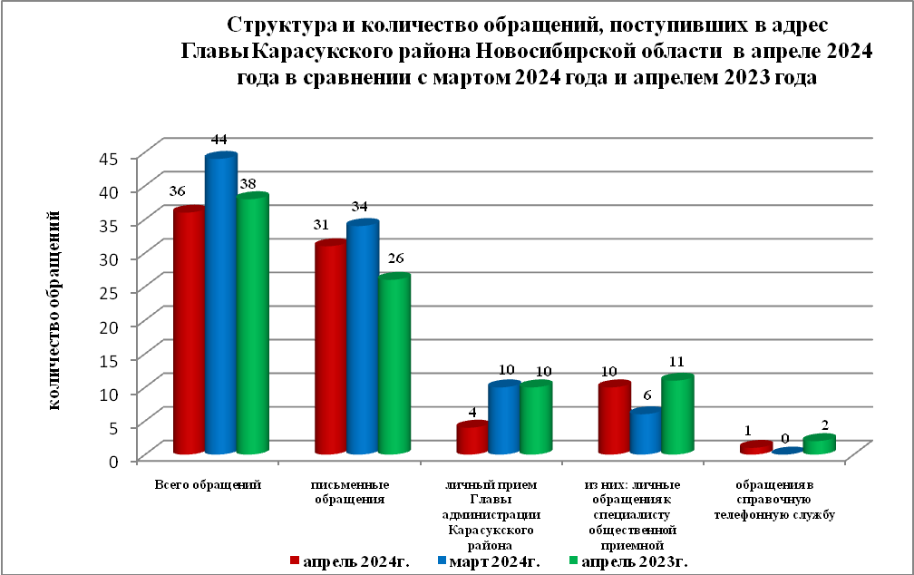

Письменные обращения
В апреле 2024 года поступило 31 письменных обращений (в марте 2024 года - 34, в апреле 2023 года - 26), в том числе из Общественной приемной Губернатора области - 6(19% от общего количества письменных обращений) (в марте 2024 года - 10(29%), в апреле 2023 года - 3(12%).
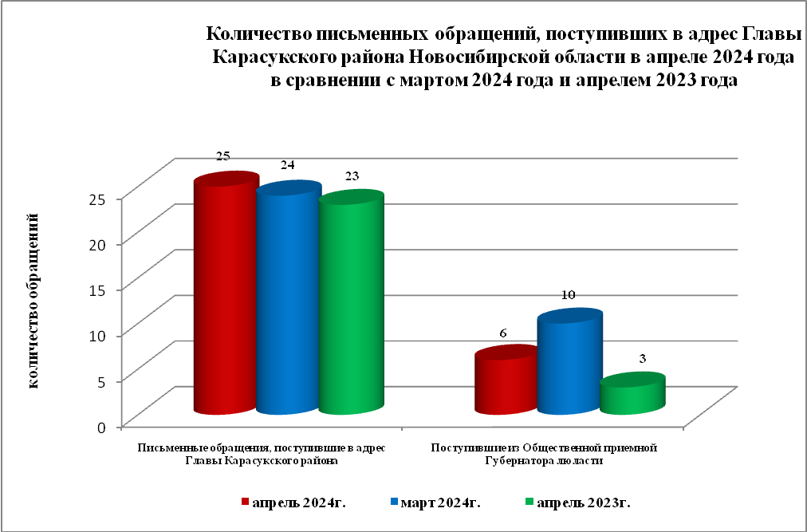

По видам письменные обращения подразделяются на:
- заявления - 26(84%) (в марте 2024 года – 27(79%), в апреле 2023 года – 19(73%);
- жалобы - 1(3%) (в марте 2024 года – 1(3%), в апреле 2023 года – 1(4%);
- запросы – 3(10%) (в марте 2024 года – 3(9%), в апреле 2023 года – 6(23%);
- предложения - 1(3%) (в марте 2024 года – 0(0%), в апреле 2023 года – 0(0%);
- не обращения - 0(0%) (в марте 2024 года – 3(9%), в апреле 2023 года – 0(0%).

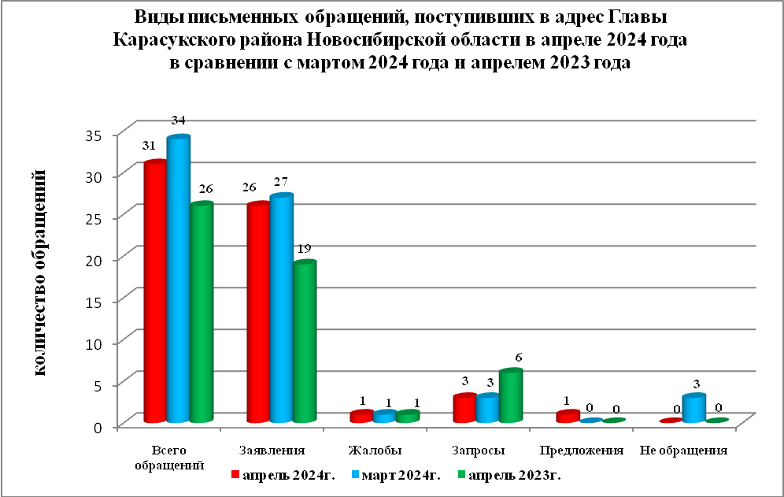
В 31 письменных обращениях содержится 38 вопросов (в марте 2024 года в 34 письменных обращениях содержится 37 вопроса, в апреле 2023 года в 26 письменных обращениях содержится 28 вопросов), относящихся к тематическим разделам:
- жилищно-коммунальная сфера - 7(18% от общего количества вопросов) (в марте 2024 года - 18(49%), в апреле 2023 года – 1(4%);
- социальная сфера - 5(13%) (в марте 2024 года - 4(11%), в апреле 2023 года – 19(68%);
- экономика - 21(55%) (в марте 2024 года - 14(37%), в апреле 2023 года – 6(21%);
- государство, общество, политика – 4(11%) (в марте 2024 года - 1(3%), в апреле 2023 года – 2(7%);
- оборона, безопасность, законность – 1(3%) (в марте 2024 года - 0(0%), в апреле 2023 года – 0(0%).

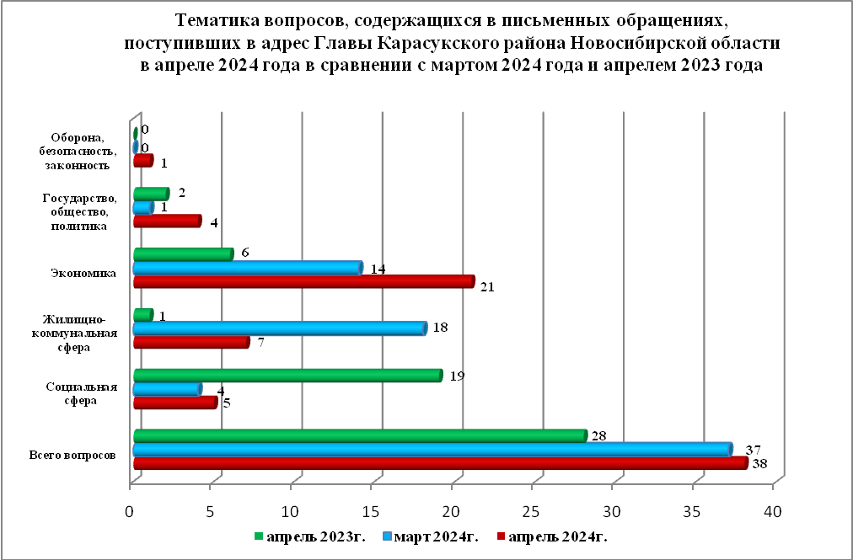

Вопросы, содержащиеся в письменных обращениях, рассмотрены (направлены на рассмотрение по компетенции):
- Главой Карасукского района Новосибирской области - 38 (в марте 2024 года - 37, в апреле 2023 года – 28).

Личный прием граждан

В апреле 2024 года на личный прием к Главе Карасукского района Новосибирской области, первым заместителям Главы Карасукского района Новосибирской области обратился 4 человека (в марте 2024 года – 10 человек, в апреле 2023 года – 10 человек).

По видам устные обращения, поступившие в ходе проведения личного приема подразделяются на:
- заявления - 4(100%) (в марте 2024 года - 10(100%), в апреле 2023 года – 9(90%);
- жалобы - 0(0%) (в марте 2024 года - 0(0%), в апреле 2023 года – 1(10%);
- запросы - 0(0%) (в марте 2024 года - 0(0%), в апреле 2023 года – 0 (0%);
- предложения - 0(0%) (в марте 2024 года - 0(0%), в апреле 2023 года – 0(0%);
- не обращения - 0(0%) (в марте 2024 года - 0(0%), в апреле 2023 года – 0(0%).

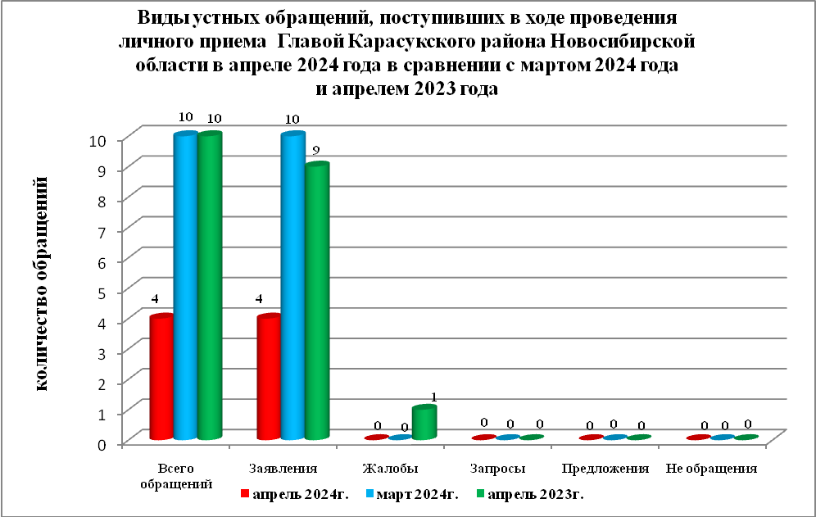

В апреле 2024 года в 4 устных обращениях содержится 4 вопроса, (в марте 2024 года в 10 устных обращениях содержится 11 вопросов, в апреле 2023 года в 10 устных обращениях содержится 10 вопросов), относящихся к тематическим разделам:
- жилищно-коммунальная сфера - 3(75% от общего количества вопросов) (в марте 2024 года - 8(73%), в апреле 2023 года - 4(40%);
- социальная сфера - 1(25%) (в марте 2024 года - 0(0%), в апреле 2023 года - 1(10%);
- экономика - 0(0%) (в марте 2024 года - 3(27%), в апреле 2023 года - 5(50%);
- государство, общество, политика - 0(0%) (в марте 2024 года - 0(0%), в апреле 2023 года - 0(0%);
- оборона, безопасность, законность - 0(0%) (в марте 2024 года - 0(0%), в апреле 2023 года - 0(0%).

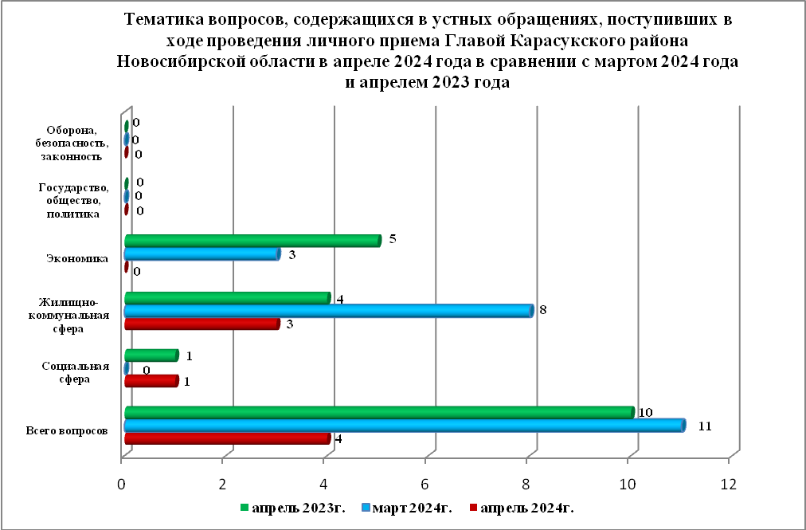

Устные сообщения и запросы в справочную телефонную службу общественной приемной Главы Карасукского района.
В справочную телефонную службу в апреле 2024 года поступило 1 устное сообщение (в марте 2024 года - 0, в апреле 2023 года - 2), в том числе в форме смс-сообщений – 0 (в марте 2024 года - 0, в апреле 2023 года - 0).

ТАКЖЕ В АПРЕЛЕ 2024 ГОДА В ОБЩЕСТВЕННУЮ ПРИЕМНУЮ ПОСТУПИЛИ:
- сообщения (комментарии), поступившие через соцсети – 59 (март 2024 – 29, апрель 2023 - 80);
- обращения через ПОС – 6 (март 2024 – 9, апрель 2023 - 5);
- жалобы через систему досудебного обжалования – 0;
- сообщения на страницы Главы района в соцсетях – 14 (март 2024 – 19);
- обращения через ГИС ЖКХ – 0 (март 2024 – 1).

Ведущий специалист
организационно-контрольного отдела Т.В. Кошелева

